География

Итоговый контроль

- К странам переселенческого типа относится:
1) Япония, 2) ФРГ, 3) Канада, 4) Испания.

- Международная организация ОПЕК объединяет страны-экспортеры:
1) стали, 2) нефти, 3) пшеницы, 4) бокситов.

- Государство, имеющее выборные органы исполнительной и законодательной власти, но наследуемого главу государства, называется:

1) республикой, 2) конституционной монархией, 3) абсолютной монархией,
4) диктатурой.

- Какая страна относится к 1-му типу воспроизводства населения («демографическая зима»):
1) Нигерия, 2) Алжир, 3) Великобритания, 4) Кувейт.

- Примерно треть прироста населения стран Северной Америки обеспечивается за счет: 1) высокого естественного прироста, 2) высокой рождаемости, 3) иммиграции, 4) эмиграции.

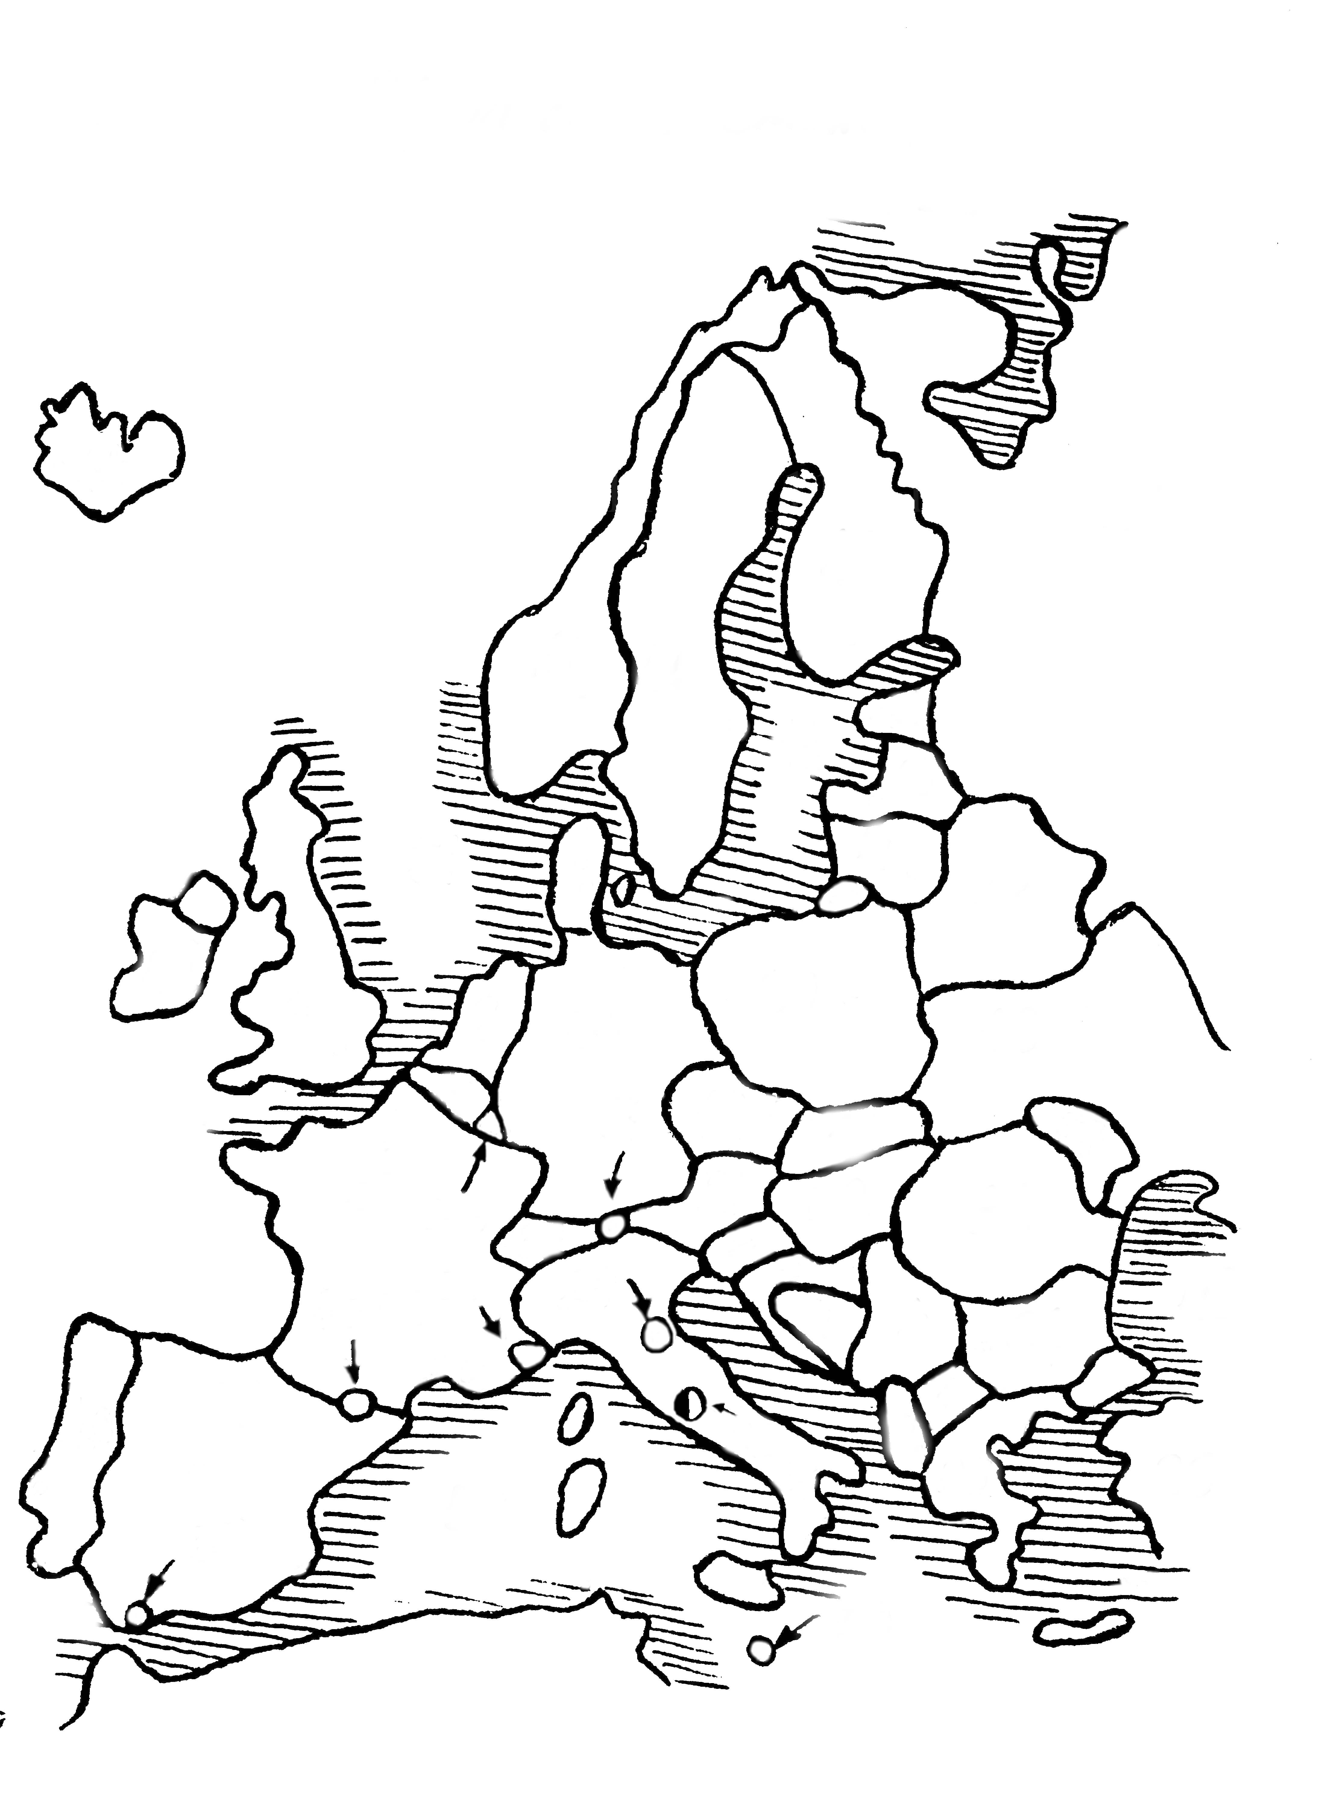
- По государственному строю Австралия является:

1) государством в составе содружества, 2) конституционной монархией, 3) республикой.

5

2
6
8. Какой цифрой на карте
показана Греция? 3

7 8 1

……………………………………………………………………………………………………

- Найдите единственную ошибку в перечне характерных черт стран Тропической Африки:
1) высокие темпы индустриализации и экономического развития,
2) чрезвычайно пестрый национальный и религиозный состав населения,
3) наименее урбанизированный регион мира,
4) половина сельского населения ведет натуральное хозяйство,
5) остро стоят проблемы опустынивания, обезлесения и деградации земель.

- Используя карту, определите правильное соответствие:
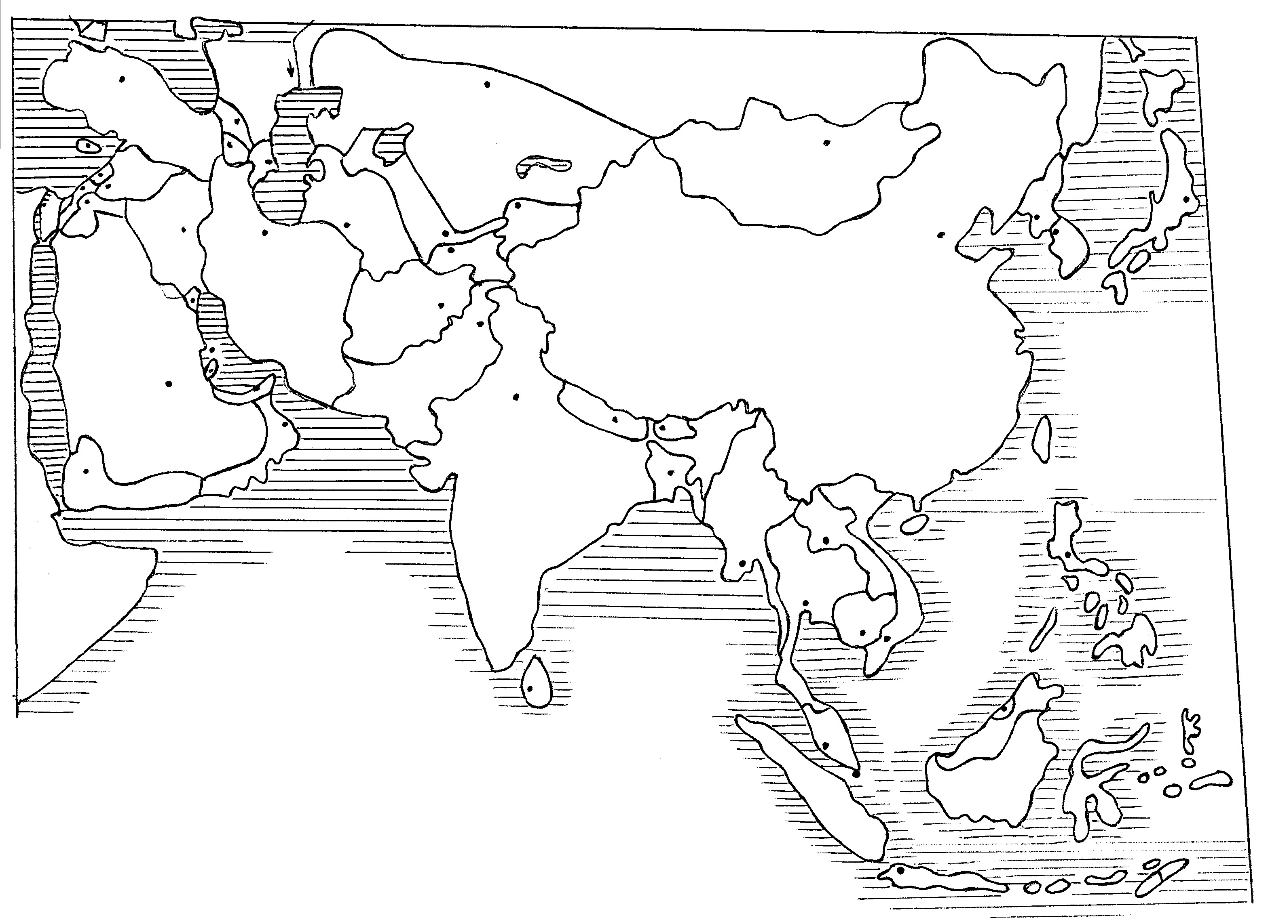

1
2 3

4
5
6

7
А. Страны АСЕАН: 5, 6, 4, 7, 8
Страны ОПЕК: 1, 2, 3, 8 8

Б. Страны АСЕАН: 1, 2, 3, 8
Страны ОПЕК: 5, 6, 4, 7, 8

- Найдите ряд стран, в котором верно указаны страны, лидирующие по общему производству машиностроительной продукции:
  - США, Япония, ФРГ
  - Россия, Португалия, Италия
  - Япония, Испания, Великобритания
  - Индия, Бразилия, Китай, Мексика

- Какая группа стран имеет федеративную форму административно-территориального устройства?
  - Франция, Украина, Китай
  - Япония, Бельгия, Швеция
  - США, Индия, Канада
  - Россия, Эстония, Саудовская Аравия

- Закончите предложение.
Та часть земной природы, с которой человечество непосредственно взаимо-
действует в своей жизни и производственной деятельности на данном
этапе исторического развития называется……………………………………..

- Закончите предложение.
Соотношение между величиной природных ресурсов и размерами их
использования называется ……………………………………………………….

- Ученые (географы, экологи) утверждают, что в решении природоохранных
проблем у человечества есть три главных пути: 1) создание хороших
очистных сооружений; 2) рациональное размещение «грязных» производств;
3)……………….. Назовите третий путь решения природоохранных проблем.

- Для данного типа воспроизводства населения характерны невысокие
показатели рождаемости, смертности и соответственно естественного прирос-
та населения. Как называется этот тип воспроизводства населения? ………. ……………………………………………………………………………………………….

- Перед вами половозрастные пирамиды. Определите по ним для какого типа
воспроизводства населения (I или II) характерна высокая продолжительность
жизни?
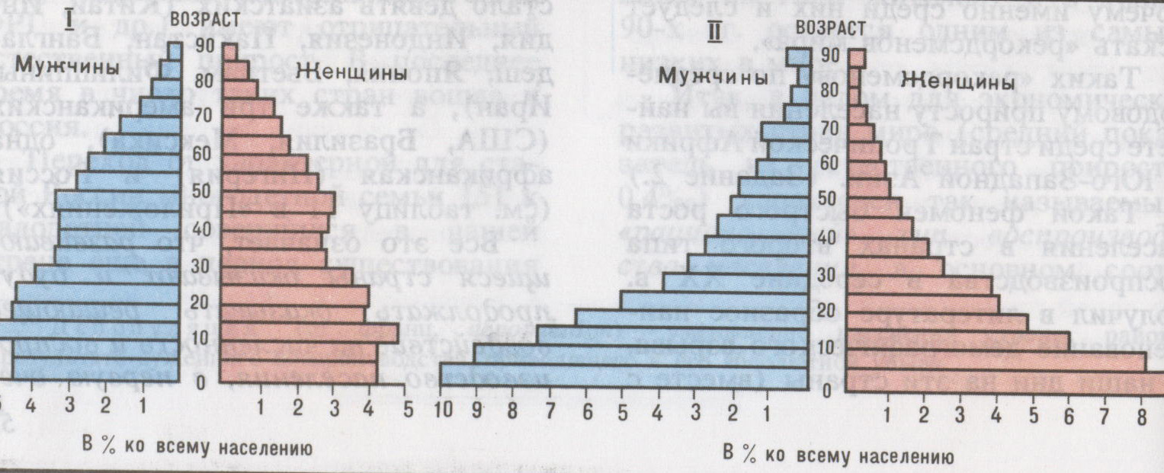

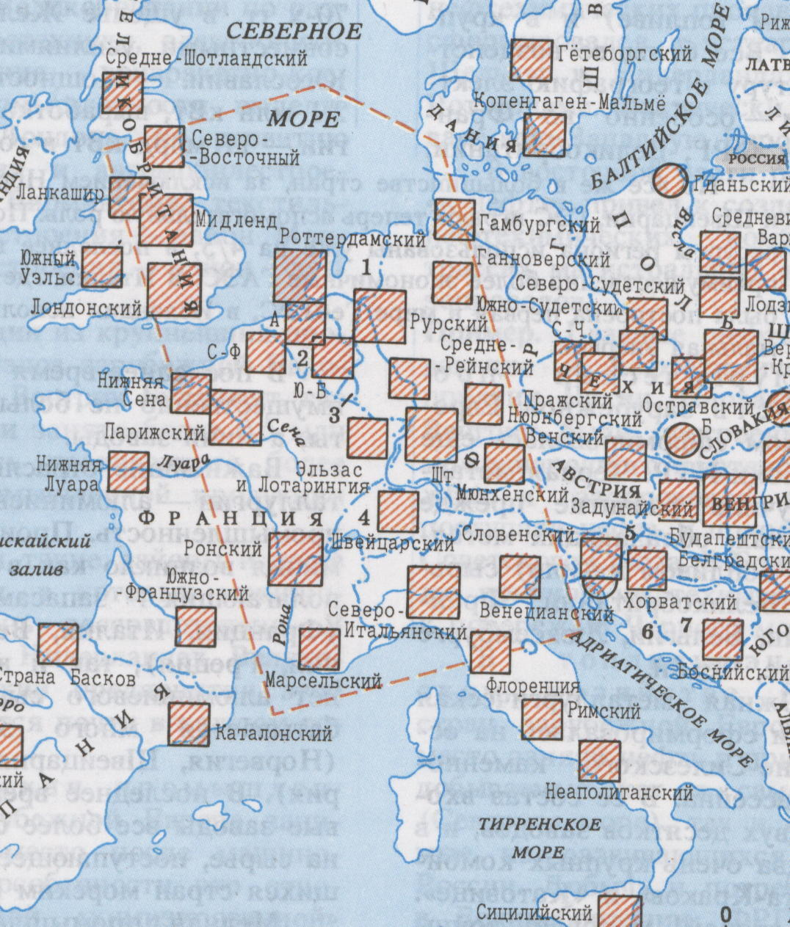
- Перед вами фрагмент карты Европы.
Что показано на карте территории
Западной Европы пунктиром?

А. Границы Западной Европы.
Б. Границы экономического влияния
ФРГ.
В. Границы центральной оси
развития.
Г. Границы ЕЭС.

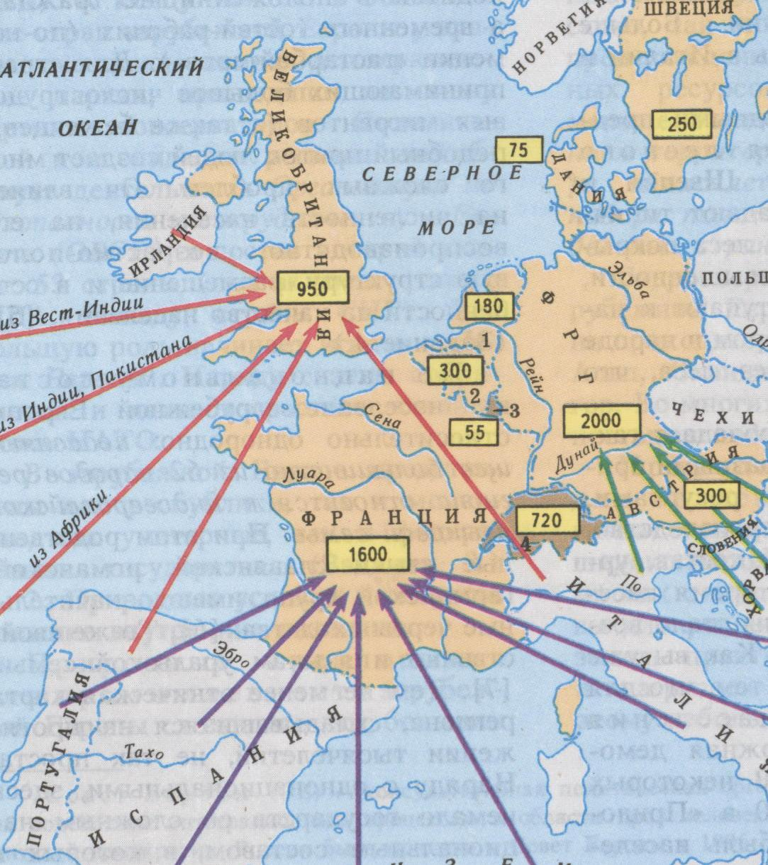
- Что показано стрелками разного
цвета на карте Европы?
Дополните предложение.
Это направления………………..
…………………………………….

- На территории Китая выделяют две части: западную и восточную. Как они заселены? Из предложенных ответов выберите правильный. 1) западная заселена очень плотно, 2) восточная заселена очень плотно, 3) обе заселены очень плотно, 4) обе имеют редкое население.

23. «Чипитс», «Босваш» – названия мегалополисов США.
А как называется третий мегалополис этой страны? Напишите……………

24. Закончите фразу. Международное географическое разделение труда
выражается в ……………………………………………………………………

Ответы на вопросы контрольного итогового теста. Г-10

- - 3
- - 2
- - 2
- - 3
- - 1
- - 3
- - 1
- - 1
8а - 1
- - А
- - 1
- - 5
- - 3
- - географическая среда
- - ресурсообеспеченностью
- - безотходные технологии
- - «демографическая зима»
- - для I типа воспроизводства населения
- - В
- - миграции гастарбайтеров в развитые страны Западной Европы (возможен
подобный ответ, сформулированный другим образом).
- - «…мало мяса, много рыбы». Возможен другой ответ в этом же ключе.
- - 2
- - страна Индия. Центр – Дели.
- - «Сан-Сан»
- - …в специализации отдельных стран на производстве определенных видов продукции и услуг и в последующем обмене ими.

